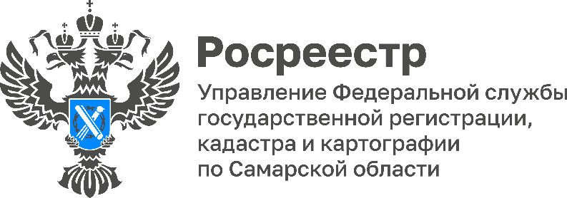

07.10.2022
День консультаций по вопросам недвижимости для пожилых людей
Управление Росреестра по Самарской области проведет бесплатные дополнительные консультации для пожилых людей в городах и районах региона.
В Управлении Росреестра по Самарской области выстроена многоканальная система консультирования. Ежедневно проводятся очные консультации, за каждым структурным и территориальным отделом закреплен определенный день недели и часы приема. По телефонам заявители консультируются по вопросам, не требующим изучения и анализа документов. Кроме того, граждане направляют вопросы по электронной почте и через сайт Росреестра. Информация о личном приеме, о номерах телефона и об адресе электронной почты размещена в региональном блоке сайта Росреестра. Сегодня заявители могут посоветоваться с экспертом Управления онлайн в офисах МФЦ. Все консультации бесплатные.
- Если к нам приходят ветераны Великой Отечественной войны, мы принимаем их сразу. Кроме того, Управление дополнительно проводит консультации для людей почтенного возраста, чаще всего они приурочены к Международному дню пожилых людей. Привлекая внимание старшего поколения к теме недвижимости, мы инициируем решение отложенных гражданами вопросов, а также помогаем пожилым людям обезопасить свою недвижимость от мошенников, - говорит помощник руководителя Управления Росреестра по Самарской области Ольга Никитина.
В этом году консультации для пожилых людей пройдут 11 октября с 13.00 до 14.00.
Эксперты Управления ответят на вопросы об оформлении недвижимости, дадут рекомендации по конкретным жизненным ситуациям (для этого на прием необходимо принести документы), объяснят, для чего необходимо регистрировать недвижимость и как обезопасить её от мошенников.
Для записи на консультацию звоните по телефону отдела, в который удобно прийти.
- Самара 8 (846) 339-17-07
- Тольятти 8 (848) 266-98-10. Телефон для консультаций в Тольятти 11 октября с 13.00 до 14.00 8 (848) 266-98-01
- Безенчукский, Приволжский, Хворостянский районы 8 (846) 339-37-12
- Богатовский район 8 (846) 339-37-14
- Большеглушицкий, Большечерниговский районы 8 (846) 339-37-17
- Борский, Алексеевский районы 8 (846) 339-37-18
- Жигулевск 8 (848) 622-39-65
- Кинель, Кинельский район 8 (846) 339-37-25
- Кошкинский район 8 (846) 339-37-28
- Красноярский, Елховский районы 8 (846) 339-37-29
- Нефтегорский район 8 (846) 339-37-33
- Новокуйбышевск 8 (846) 339-37-36
- Отрадный 8 (846) 613-30-29
- Кинель-Черкасский район 8 (846) 339-37-41
- Похвистнево, Похвистневский, Камышлинский, Клявлинский районы 8 (846) 339-37-44
- Сергиевский, Исаклинский, Челно-Вершинский, Шенталинский районы 8 (846) 339-37-46
- Сызрань, Сызранский район 8 (846) 339-37-48
- Чапаевский, Красноармейский, Пестравский районы 8 (846) 339-37-52
- Шигонский район, Октябрьск 8 (846) 339-37-37

Материал подготовлен пресс-службой
Управления Росреестра по Самарской области
Контакты для СМИ:
Никитина Ольга Александровна, помощник руководителя Управления Росреестра по Самарской области
Телефон: (846) 33-22-555, Мобильный: 8 (927) 690-73-51
Эл. почта: pr.samara@mail.ru
Социальные сети:
https://t.me/rosreestr_63
https://vk.com/rosreestr63

